Software Requirements Specification
<教室預借系統>

<學號:4994100**> <姓名:簡X昱>
<學號:4994100**> <姓名:江X宇>
<學號:4994100**> <姓名:賴X暉>
<學號:4994100**> <姓名:梁X瀚>
<學號:4994100**> <姓名:彭X宣>
<學號:4994100**> <姓名:陳X翰>
<學號:4994100**> <姓名:林X宸>
<學號:4994100**> <姓名:吳X純>
<學號:4994100**> <姓名:黃X隆>
<學號:4994100**> <姓名:郭X珠>
<學號:4994100**> <姓名:林X偉>
<學號:4994100**> <姓名:梁X信>
<學號:4994100**> <姓名:高X立>
<學號:4994100**> <姓名:陳X一>
<學號:4994100**> <姓名:孫X霈>

<2012/10/24>

目錄
1 Introduction 4
  - 1.1 Purpose of This Document 4
  - 1.2 Purpose of the Product 4
  - 1.3 Product Scope 4
2 System Requirements 4
  - 2.1 Functional Requirement 4
  - 2.2 Non-Functional 5
3 Project Schedule 5
4 Project Plan 6
  - 4.1 Work Distribution 6
  - 4.2 Design Plan 6
  - 4.3 V&V Plan 6

Introduction

Purpose of This Document
撰寫這份檔的主要目的有幾個，第一點在於檢視使用者和開發者之間的理解差異，畢竟在人與人溝通之間難免會有誤會，會有語意不清的時候，或是使用者對於功能需求不清楚，因此我們將會在撰寫這份檔的時候，做好和使用者溝通，以及使用者需求的再度確認，以降低在兩者之間的認知誤差，並且分析各個功能的可行性，討論與當初所設想的功能差距，以及其他的替代方案可能，避免產品交付時與使用者的設想的功能差距過大，或是因為沒有討論清楚規格，使得使用者在開發過程中突然提出改規格的需求，這樣的結果除了讓產品交付時間延後之外，對於開發者而言更是最不想遇到的狀況。
再來就是對於專案經理的工作分配上，一個產品必須要先訂定出明確的需求，再交由專案經理作對於整個專案的架構和功能的分析，如果沒辦法有明確的需求，開發者的方面也難以下手，在這份檔中也會訂定一定的產品功能規格，在明訂規格需求之後，由專案經理規劃工作時程以及人力資源分配，讓產品能夠如期交付到使用者手上。

Purpose of the Product
基於自己也曾經使用過紙本資料來預借過教室，紙本資料使用上的種種不便，更是能夠深深體會，因此設想將這樣的系統數位化，以線上的方式來處理這些資訊，降低使用者在預借教室的查詢時間。
有鑑於紙本資料的查詢效率不佳，要借用一間教室，往往要以人力重複確認兩個以上的表單，才有辦法找到沒有被使用的教室，因此，在使用者方面將提供多種查詢功能，讓使用者可以透過設定條件，篩選出想要的時間或是教室；除此之外，我們希望能夠讓使用者能夠簡單的使用這個系統，不需要填寫大量的資料，系統將與計算機中心的帳號同步，也就不需要額外在申請帳號，也可以減少身分確認的問題。當使用者在預借教室時，將會由專人審核資訊，不論是否核准教室的借用，系統皆會自動發信通知使用者，讓使用者知道預約是否成功。 除此之外，使用者還有查詢個人紀錄的功能，隨時可以取消預約，不需要再跑系辦一趟，只需要在線上登入就可以完成。
在管理者方面，為了讓管理人員能夠更清楚的操作這個系統，我們簡化了設計，讓介面變的更簡單易懂。 管理者擁有公告的功能，能夠作基本的公告以及公告置頂功能；對於每個學期的Meeting時間安排，也將提供專頁提供各LAB的人員使用，除此之外，還將有預留時段的設定功能，作為Meeting和一般上課時間時段的預留。 為了讓管理者的審核更簡便，管理者只需要作簡單的審核確認，系統將自動發信通知使用者審核結果，讓行政效率更加提升。 對於紙本和電子系統的銜接方面，也會有提供功能來列印預留時段的課表，減少過渡階段會產生的不適應狀況。

Product Scope
下圖是UML的User Case Diagram圖形，列出我們的功能，以及跟使用者的關係。
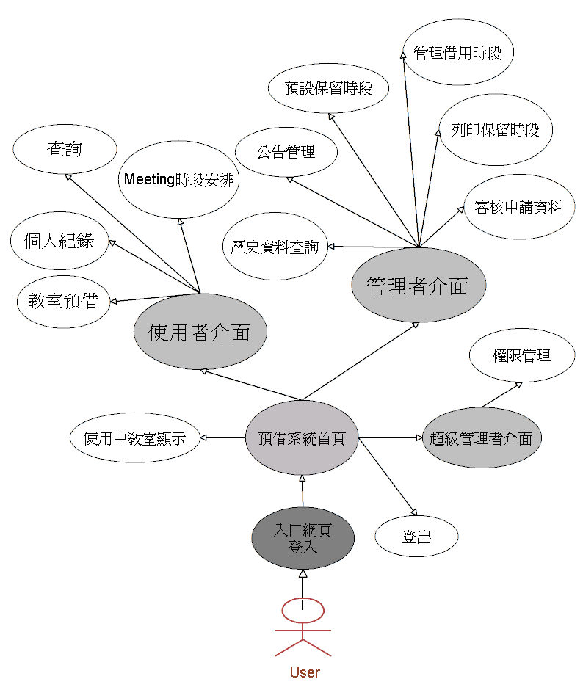

System Requirements

Functional Requirement
下面以各個系統的關係來列舉功能。
功能清單：
- 使用者介面
  - 教室預借系統
  - 個人紀錄查詢系統
  - 查詢系統
  - Meeting時段安排系統
- 管理者介面
  - 歷史資料查詢系統
  - 公告管理系統
  - 預設保留時段系統
  - 管理借用時段系統
  - 列印保留時段系統
  - 審核申請資料系統
- 超級管理者介面
  - 權限管理系統
- 資料庫管理系統
- 權限驗證系統
- 登入系統
- 目前教室狀況顯示系統

Number | 1
Name | 教室預借系統
Summary | 預借教室
Priority | 5
Preconditions | 正確填入表單資訊
Postconditions | 檢核資訊後，轉送到待審核區
Primary Actor | 使用者
Secondary Actors | 連結資料庫
Trigger | none
Main Scenario | Step | Action
 | 1 | 填寫申請表單
 | 2 | 系統檢核表單資訊
 | 3 | 確認 & 送出
 | 4 | 資料庫更新
Extensions | Step | Branching Action
 | 2a | 表單資訊不正確 :  2a1.跳回送出表單前頁面，並要求補齊資訊
Open Issues | 資料檢核 & 防止注入攻擊

Number | 2
Name | 個人紀錄查詢系統
Summary | 個人紀錄查詢
Priority | 4
Preconditions | 開啟記錄查詢系統
Postconditions | 輸出個人紀錄
Primary Actor | 使用者
Secondary Actors | 連結資料庫
Trigger | None
Main Scenario | Step | Action
 | 1 | 點選個人紀錄查詢
 | 2 | 顯示使用者的借用紀錄
Extensions | Step | Branching Action
 |  | none
Open Issues | 表單的呈現方式

Number | 3
Name | 查詢系統
Summary | 查詢教室使用資訊
Priority | 5
Preconditions | 查詢方式確認
Postconditions | 輸出目前尚未使用的教室
Primary Actor | 使用者
Secondary Actors | 連結資料庫
Trigger | none
Main Scenario | Step | Action
 | 1 | 選擇查詢方式
 | 2 | 確認 & 送出查詢
 | 3 | 顯示目前尚未預約的教室
Extensions | Step | Branching Action
 | 2a | 查詢時間錯誤 :  2a1.使用者只能查詢當前時期的借用資訊，如果日期有誤， 則跳回查詢頁面，並顯示使用規則
Open Issues | 表單的設計呈現，讓使用者可以快速查詢到想要的資訊

Number | 4
Name | Meeting時段安排系統
Summary | 安排Meeting時間
Priority | 4
Preconditions | 到達此系統開放時間(下個時段開始前一星期) && 以Lab帳號登入
Postconditions | 安排Meeting時間
Primary Actor | 使用者
Secondary Actors | 連結資料庫
Trigger | None
Main Scenario | Step | Action
 | 1 | 顯示目前課表以供確認
 | 2 | 輸入登記表單
 | 3 | 系統確認該時段是否尚未使用
 | 4 | 確認 & 送出
 | 5 | 顯示登記成功 or 失敗
Extensions | Step | Branching Action
 | 3a | 該時段已被使用 :  2a1.跳回登記頁面，讓使用者重新選取
Open Issues

Number | 5
Name | 歷史資料查詢系統
Summary | 查詢歷史紀錄
Priority | 3
Preconditions | 選取欲查詢日期
Postconditions | 輸出當日的使用紀錄
Primary Actor | 使用者
Secondary Actors | 連結資料庫
Trigger | None
Main Scenario | Step | Action
 | 1 | 輸入欲查詢日期
 | 2 | 顯示當日使用紀錄
Extensions | Step | Branching Action
 |  | None
Open Issues | 資料庫的搜尋速度以及索引的建置

Number | 6
Name | 公告管理系統
Summary | 公告管理
Priority | 4
Preconditions | 進入公告管理系統
Postconditions | 顯示所有公告以供修改
Primary Actor | 管理者
Secondary Actors | 連結資料庫
Trigger | None
Main Scenario | Step | Action
 | 1 | 顯示所有公告
 | 2 | 點選新增/修改/刪除公告
 | 3 | 系統確認表單資訊正確
 | 4 | 確認 & 送出
Extensions | Step | Branching Action
 |  | None
Open Issues | 資料庫的搜尋速度以及索引的建置

Number | 7
Name | 預設保留時段系統
Summary | 預設保留時段
Priority | 5
Preconditions | 進入預設保留時段系統
Postconditions | 顯示當前所有保留時段
Primary Actor | 管理者
Secondary Actors | 連結資料庫
Trigger | None
Main Scenario | Step | Action
 | 1 | 顯示所有保留時段
 | 2 | 點選新增/刪除 保留時段
 | 3 | 系統確認表單資訊正確
 | 4 | 確認 & 送出
Extensions | Step | Branching Action
 |  | None
Open Issues | 介面設計簡單化

Number | 8
Name | 管理借用時段系統
Summary | 管理借用時段
Priority | 5
Preconditions | 進入管理借用時段系統
Postconditions | 顯示當前所有(未過期)借用時段
Primary Actor | 管理者
Secondary Actors | 連結資料庫
Trigger | None
Main Scenario | Step | Action
 | 1 | 顯示所有(未過期)借用時段
 | 2 | 點選新增/刪除/修改 借用時段
 | 3 | 系統確認表單資訊正確
 | 4 | 確認 & 送出
Extensions | Step | Branching Action
 |  | None
Open Issues | 操作方式及介面簡單化
Number | 9
Name | 審核申請資料系統
Summary | 審核申請資料
Priority | 5
Preconditions | 進入審核申請資料系統
Postconditions | 顯示當前所有未審核資料
Primary Actor | 管理者
Secondary Actors | 連結資料庫
Trigger | None
Main Scenario | Step | Action
 | 1 | 顯示所有未審核資料
 | 2 | 點選核准/拒絕申請 借用時段
 | 3 | 系統確認表單資訊正確
 | 4 | 確認 & 送出
 | 5 | 系統發信通知借用人審核結果
Extensions | Step | Branching Action
 |  | None
Open Issues | 排序方式以及表單格式簡化

Number | 10
Name | 權限管理系統
Summary | 管理使用者權限
Priority | 5
Preconditions | 帳號等級是超級管理者
Postconditions | 顯示當前所有管理者資訊
Primary Actor | 管理者
Secondary Actors | 連結資料庫
Trigger | None
Main Scenario | Step | Action
 | 1 | 顯示所有管理者資訊
 | 2 | 點選新增/刪除 管理者
 | 3 | 系統確認表單資訊正確
 | 4 | 確認 & 送出
Extensions | Step | Branching Action
 |  | None
Open Issues

Number | 11
Name | 資料庫管理系統
Summary | 存取資料庫資源，提供查詢
Priority | 5
Preconditions | 由各個功能提出查詢要求
Postconditions | 回傳查詢結果
Primary Actor | 連結資料庫
Secondary Actors
Trigger | 各個系統提出查詢要求
Main Scenario | Step | Action
 | 1 | 登入資料庫
 | 2 | 其他系統提出要求
 | 3 | 處理要求後回傳結果
Extensions | Step | Branching Action
 |  | None
Open Issues | 資料傳遞的安全性 && 資料庫查詢效率

Number | 12
Name | 權限驗證系統
Summary | 存取資料庫資源，查詢身分權限
Priority | 5
Preconditions | 登入頁面呼叫
Postconditions | 回傳身分權限等級
Primary Actor | 連結資料庫
Secondary Actors
Trigger | 登入系統提出查詢要求
Main Scenario | Step | Action
 | 1 | 登入資料庫
 | 2 | 查詢身分權限等級
 | 3 | 傳回結果
Extensions | Step | Branching Action
 |  | None
Open Issues | 資料傳遞的安全性

Number | 13
Name | 登入系統
Summary | 登入系統
Priority | 5
Preconditions | 進入登入系統
Postconditions | 回傳帳號密碼是否合法
Primary Actor | 連結計算機中心資料庫
Secondary Actors
Trigger | 提出登入要求
Main Scenario | Step | Action
 | 1 | 登入資料庫
 | 2 | 驗證帳號密碼正確性
 | 3 | 回傳True/False
Extensions | Step | Branching Action
 |  | None
Open Issues | 資料傳遞的安全性

Number | 14
Name | 目前教室狀況顯示系統
Summary | 顯示當前使用中教室
Priority | 3
Preconditions | 進入預借系統首頁
Postconditions | 在指定區塊顯示目前使用中教室
Primary Actor | 連結資料庫
Secondary Actors
Trigger | 進入預借系統首頁
Main Scenario | Step | Action
 | 1 | 登入資料庫
 | 2 | 查詢使用中教室
 | 3 | 顯示使用中教室在頁面上
Extensions | Step | Branching Action
 |  | None
Open Issues

Number | 15
Name | 列印保留時段系統
Summary | 印出保留時段成課表
Priority | 3
Preconditions | 點選列印保留時段系統
Postconditions | 選擇輸出位置並輸出檔案
Primary Actor | 連結資料庫
Secondary Actors
Trigger
Main Scenario | Step | Action
 | 1 | 登入資料庫
 | 2 | 查詢保留時段課表
 | 3 | 輸出課表提供列印
Extensions | Step | Branching Action
 |  | None
Open Issues

Non-Functional
類別 | 名稱 | 概述 | 優先度
產品需求 | 安全性需求 | 權限劃分，下層權限不得使用上層權限的功能。 | 5
 | 開發語言及資料庫 | PHP、Java Script、JQuery、MySQL、HTML、CSS等… | 5
 | 移植性需求 | 支援Firefox、Chrome、IE8以上版本 | 4
 | 易用性 | 介面簡化，圖像化顯示表單 | 5
組織需求 | 系統及資料庫位置 | 系上工作站 | 5
 | 實作需求 | 預留時段輸出格式PDF檔 | 4

Project Schedule
以下列出工作排程的估計天數，以及工作之間的相關性：

編號 | 名稱 | 估計天數 | 相關性
T1 | 權限管理 | 11 | T4
T2 | 使用者-介面 | 7
T3 | 管理者-介面 | 7
T4 | 資料庫設計 | 3
T5 | 網頁架構(美工)設計 | 24
T6 | 使用者-預借 | 10 | T4
T7 | 使用者-查詢-依時間/教室 | 10 | T4
T8 | 身份驗證 | 10 | T4
T9 | 管理者-管理-審核 | 15 | T4
T10 | 管理者-管理-管理借用時段 | 15 | T4
T11 | 使用者-個人資料查詢 | 15 | T4
T12 | 管理者-管理-公告 | 9 | T4
T13 | 管理者-查詢-歷史紀錄 | 9 | T4
T14 | 首頁-查詢教室狀況 | 9 | T4
T15 | 使用者-保留預借教室 | 9 | T4
T16 | 整合 | 8 | T1~T15
T17 | 驗證 | 11 | T16

編號 | 名稱 |  | 組員
T1 | 權限管理 |  | 黃裕隆 & 彭少宣
T2 | 使用者-介面 |  | 江秉宇
T3 | 管理者-介面 |  | 孫昕霈&林聖偉
T4 | 資料庫設計 |  | 黃裕隆 & 彭少宣 &簡名昱
T5 | 網頁架構(美工)設計 |  | 郭怡珠
T6 | 使用者-預借 |  | 賴宏暉
T7 | 使用者-查詢-依時間/教室 |  | 簡名昱
T8 | 身份驗證 |  | 江秉宇
T9 | 管理者-管理-審核 |  | 陳俊一
T10 | 管理者-管理-管理借用時段 |  | 孫昕霈&林聖偉
T11 | 使用者-個人資料查詢 |  | 梁景瀚
T12 | 管理者-管理-公告 |  | 高林立&梁珪信
T13 | 管理者-查詢-歷史紀錄 |  | 陳冠翰
T14 | 首頁-查詢教室狀況 |  | 簡名昱
T15 | 使用者-保留預借教室 |  | 林志宸
T16 | 整合 | 全部組員
T17 | 驗證 | 全部組員

以下為依照表格內容製成的Gantt Chart

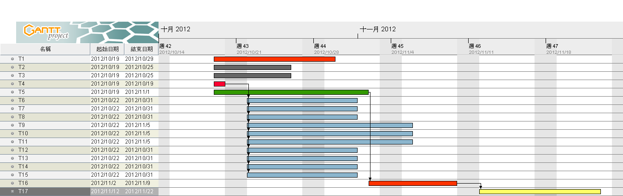

Project Plan

Work Distribution
以下是依照工作排程表的功能性來作的人力資源分配：

Design Plan
這個專案採用Evolution Model來設計，主要是因為這個系統的複雜度並不會太高，而且也能讓專案的開發過程保持一定的彈性。
另外，會以物件導向的方向來實作這個專案，重複使用的物件都可以簡單而有效率的被應用，正確性也是可以被保證的，避免因為疏忽而造成不可預知的錯誤發生。

V&V Plan
在系統的設計方面難免會有疏漏，因此測試功能更顯得重要，在測試者的選擇上，會找沒有參與開發的人員，試著以一般容易產生問題的點，輸入資料進行測試，檢視是否會產生錯誤；或是對電腦不熟悉的使用者來作測試，一方面可以檢測系統的穩定性，另一方面可以藉此分析系統的易用性，能否讓使用者做直覺的操作。

驗證(Verification)的步驟：
登入系統：(1)密碼加密
(2)輸入資料的驗證以及不合法輸入值的過濾

權限管理：(1)檢測身分驗證是否正確

資料庫設計：(1)檢測資料庫資料的搜索速度
(2)資料庫資料存取的正確性

使用者-預借：(1)測試不同資訊輸入是否能正確驗證其正確性

使用者-查詢：(1)檢視不同功能搜尋資料是否有誤

管理者-管理-審核：(1)測試通知信是否正確寄出
(2)測試勾選 核准/拒絕申請 資料是否正確的存至資料庫

管理者-管理-修改：(1)測試修改資料的驗證
(2)測試修改資料是否正確存至資料庫

管理者-管理-借用時段：(1)測試借用時段的修改是否正確執行

管理者-管理-公告：(1)測試新增/刪除公告的功能正確性

管理者-查詢-歷史紀錄：(1)檢測歷史紀錄顯示的正確性
(2)檢測歷史紀錄的查詢功能
確認(Validation)的步驟：
網頁架構(美工)設計：(1)檢視介面是否清楚，讓使用者簡單操作

使用者介面： (1)表單的呈現方式是否清楚
(2)每個部分的說明是否足夠
(3)資料填寫上是否簡易

管理者介面：(1)功能是否簡單使用
(2)功能說明是否清楚

表單輸出：(1)是否輸出格式符合使用者需求

